CONVENZIONE

Tra le Terme Antica Querciolaia spa con sede in Rapolano Terme (Siena), Viale Trieste, 22, in seguito denominata Terme;

e il Sindacato Autonomo Bancari FABI di Siena con sede in piazza Tolomei 5, SIENA, in seguito denominata CONVENZIONATO;

si stipula la seguente Convenzione per l’erogazione di prestazioni e servizi da parte delle TERME ANTICA QUERCIOLAIA spa, da fornire agli iscritti del CONVENZIONATO e loro familiari alle tariffe concordate.

Le TERME erogano cure termali e trattamenti nei seguenti Centri:

CENTRO BENESSERE ED ESTETICO – Lo Stabilimento Termale Antica Querciolaia, nel cuore delle Crete Senesi, a due passi da riconosciute Città d’arte come Siena, Pienza e Montepulciano, è il luogo ideale dove poter rigenerare corpo e mente; un luogo che fa del benessere termale uno stile di vita globale in cui le virtù benefiche dell’acqua si sposano con la sapienza di mani esperte, il piacere di un trattamento, l’autenticità di un soggiorno in uno dei nostri agriturismi convenzionati. Potete scegliere tra trattamenti viso/corpo con fango, massaggi di vari tipi, Querciolaia Hammam e Biosauna.

Trattamenti: Fanghi Termali Viso/Corpo, Massaggi Orientali, Massaggi in Doccia di Evian, Massaggi antistress, Massaggi Aromaterapici, Percorsi benessere, Pacchetti remise-en forme da un giorno a settimanali.

PISCINE TERMALI – Le Terme Antica Querciolaia hanno a disposizione un sistema termale di piscine coperte e scoperte a temperatura variabile dal 25° ai 38° fruibili a seconda della stagionalità e del percorso termale più idoneo.

OTORINOLARINGOIATRIA- Le acque sulfuree-bicarbonato-calciche ricche di calcio, magnesio, sodio e potassio delle Terme Antica Querciolaia, rappresentano un supporto terapeutico insostituibile in tutte le forme infiammatorie croniche recidivanti sia dell’età adulta che dell’infanzia (rino-faringo-laringiti croniche, sinusiti, tonsilliti, tracheiti, tracheo-bronchiti, bronchiti croniche, enfisema polmonare).

Terapie: Inalazioni, Aerosol, Nebulizzazione Umida Collettiva, Docce Nasali Micronizzate.

SORDITA’ RINOGENA – Questo Centro è attrezzato con apparecchiature strumentali che consentono una diagnosi accurata sia per quanto riguarda l’entità della ipoacusia, sia per le cause che l’hanno determinata (Otiti sieromucose, Tubariti Catarrali)

Terapie: Insufflazioni Endotimpaniche, Inalazioni, Aerosol, Docce Nasali Micronizzate.

ARTROREUMATOLOGIA – Le acque e i fanghi delle Terme Antica Querciolaia, usati nella Fangobalneoterapia, consentono di intervenire positivamente sul decorso delle principali malattie reumatiche, soprattutto artrosi e reumatismi extrarticolari, compresa la fibromialgia.

Terapie: Fanghi e Bagni, Idromassaggi ozonizzati

FISIOTERAPIA E RIABILITAZIONE IN ACQUA – Un Moderno e attrezzato Centro dove operatori esperti mettono a disposizione la loro professionalità per un veloce e completo recupero sotto controllo medico e con l’ausilio della massoterapia e della terapia fisica in ambiente termale, offre una risposta immediata alle richieste di recupero fisico adeguate a contrastare i ritmi lavorativi sempre più impegnativi (artrosi, sciatalgie, reumatismi articolari e muscolari, esiti di fratture e interventi chirurgici).

Terapie: Massaggi fisioterapici, kinesiterapia, ginnastica posturale, terapie fisiche strumentali, riabilitazione in acqua termale.

PREMESSO CHE

Le Terme Antica Querciolaia sono convenzionate con il Servizio Sanitario nazionale per le seguenti terapie:
  - Ciclo di 24 Cure Inalatorie
  - Ciclo della Sordità Rinogena (12 Insufflazioni, 12 Cure Inalatorie, esame Audiometrico)
  - Ciclo di Fangobalneoterapia (12 Fanghi, 12 Bagni terapeutici)
  - Ciclo di Balneoterapia (12 Bagni terapeutici)
E pertanto dette terapie possono essere richieste al proprio medico di famiglia e prescritte sul ricettario regionale, con l’indicazione della patologia e del tipo di cura. Si ricorda che il S.S.N. eroga un solo ciclo di cure termali nell’anno solare per ciascun cittadino, ad eccezione delle cosiddette categorie protette (invalidi civili sup. 2/3, invalidi per cause di servizio, invalidi del lavoro, invalidi di guerra) che hanno diritto ad usufruire di un secondo ciclo di cure.

SI CONVIENE E SI STIPULA QUANTO SEGUE:

- Agli iscritti del CONVENZIONATO vengono praticate le seguenti condizioni.

  - Sconto 35% sulle Cure Termali Convenzionate con il S.S.N. effettuate in regime non assistito.
  - Sconto 15% sui Trattamenti del Centro Benessere.
  - Possibilità di acquistare un carnet di n. 10 ingressi piscina al prezzo di €. 90,00 da usufruire nell’arco di un anno solare e da più componenti della stessa famiglia.
- Nella presente Convenzione sono compresi:
  - Assistenza medica durante il periodo di cura.
  - Monouso giornaliero in tutti i reparti.
- I nostri Medici Specialisti sono a disposizione per incontri-conferenze da tenersi nella Vostra sede.
- La presente Convenzione è valida per la stagione termale e tacitamente rinnovabile, salvo disdetta da inviare a mezzo raccomandata AR entro il 31 dicembre
- Per confermare il diritto ad usufruire delle tariffe convenzionate, gli interessati dovranno dimostrare di essere associati dietro presentazione di tessera di riconoscimento delle quale alleghiamo un fac-simile per l’anno 2013.

Rapolano Terme, 15 gennaio 2013
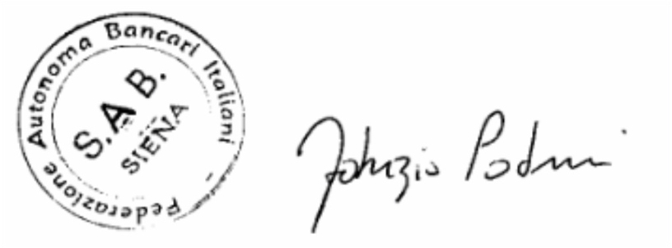
Per Terme Antica Querciolaia Spa Per SAB FABI
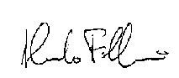
Direttore Generale LA SEGRETERIA
Dott. Alessandro Fabbrini

